Comunicato stampa

Imprenditoria giovanile: in dieci anni persa 1 impresa su 4

Il 75% degli imprenditori under 35 digitalizzati conta di recuperare entro il 2022 i livelli pre-Covid

Roma, 21 maggio 2021 – In dieci anni sono mancate all’appello quasi 156mila imprese giovanili, con un calo del - 22,4%. Il risultato è che a fine 2020 si contano circa 541 mila imprese giovanili iscritte al Registro delle Imprese delle Camere di commercio contro le 697mila presenti nel 2011. E se prima un’impresa su 10 era under 35 ora il peso dei giovani sul tessuto imprenditoriale è sceso all’8,9%.

E’ quanto emerge dall'indagine Unioncamere-InfoCamere sulla nati-mortalità delle imprese, secondo cui la crisi pandemica ha certamente contribuito a frenare la voglia di fare impresa dei giovani, che tradizionalmente incide per quasi un terzo sulle nuove iscrizioni. Solo nel 2020 si sono perse 18.900 nuove imprese giovanili rispetto al 2019, con una perdita del 18,0% contro il -16,9% delle altre imprese.

Ma di fronte al Covid i giovani imprenditori si mostrano più resilienti e sembrano guardare al futuro con maggiore positività rispetto agli altri colleghi. Secondo un’indagine del Centro Studi delle Camere di commercio
G. Tagliacarne sull’impatto della pandemia sull’attività 2020 dell’imprenditoria giovanile, il 43% dichiara di non avere avuto perdite di fatturato contro il 36% delle altre imprese. E chi ha perso terreno ha maggiori aspettative di recupero. Il 68% delle imprese under 35 manifatturiere prevede infatti un ritorno ai livelli produttivi del pre- covid entro il 2022, contro il 60% delle altre imprese. Una percentuale che sale al 75% per gli imprenditori giovani che hanno investito in industria 4.0. A conferma che il digitale è un potente acceleratore di competitività. Più in particolare in questo decennio le imprese giovanili sono calate di 16 punti in più rispetto alla riduzione della popolazione giovanile tra i 18 e i 34 anni (-22,4% contro – 8%). A fronte di questa forbice il rapporto tra imprese giovanili e popolazione giovanile ha perso mediamente un punto per ogni anno passando dal 61,5‰ del 2011 al 51,9‰ del 2020.

Dal punto di vista territoriale la perdita del numero di imprese giovanili registrata tra il 2011 e il 2020 ha riguardato tutta la nazione. La Lombardia, ad esempio, passa da oltre 95mila imprese giovanili a 74mila (21mila imprese in meno, la variazione più consistente in valore assoluto nel periodo considerato), la Sicilia da quasi 69mila a circa 53mila (-16mila), la Puglia da 54mila a 40mila (-14mila). In proporzione al totale delle imprese esistenti, invece, si identifica un cluster territoriale abbastanza definito intorno alle regioni del centro Italia (nell’ordine Marche, Toscana, Abruzzo, Emilia Romagna e Umbria), in cui la perdita complessiva di imprese giovanili si colloca tra il 28 e il 34% nell’arco del decennio.

Lo “spopolamento” dell’imprenditoria giovanile dell’ultimo decennio ha colpito maggiormente i settori tradizionali delle costruzioni, del commercio e dell’industria manifatturiera, sia in valore assoluto che relativo. Nel primo, in dieci anni si è praticamente dimezzato lo stock delle imprese edili under 35 esistenti alla fine del 2011, passate da 135mila a poco più di 65mila unità alla fine del 2020 (69mila imprese in meno, pari ad una riduzione nel decennio del 51,8%). Nel commercio, la riduzione è stata di circa 50mila unità (-25,5%) e nelle attività manifatturiere di poco più di 17mila (-36,8%). Consistenti, in termini relativi, anche le riduzioni fatte registrare dai comparti delle attività immobiliari (-31,2%) e del trasporto e magazzinaggio (-24,9%). Ad espandersi (+3mila imprese nell’intero periodo, +14% in termini relativi) è stato il solo comparto dei servizi alle imprese.

Le tipologie d’impresa più interessate dal fenomeno di contrazione della base imprenditoriale under 35 sono le imprese individuali (-130mila unità, pari ad una riduzione del 25,6%). Unica significativa indicazione di dinamismo viene dalla forma giuridica delle Società a responsabilità limitata semplificate, tra tutte la forma organizzativa di maggior successo in questi anni per l’ingresso nel mercato. Istituite dopo il 2011, alla fine del 2020 se ne contano oltre 54mila che, anche scontando la contrazione delle Srl ordinarie (-16mila unità), certificano la predilezione dei giovani per questa formula.

Infine, sotto il profilo dimensionale, il decennio da poco concluso ha visto cedere maggiormente la classe delle imprese fino a 5 addetti, la più numerosa stante il suo peso del 94% sul totale delle realtà giovanili (-26,6% nel periodo), seguita da quella da 50 a 249 addetti (-20,6%).

Rapporto tra imprese giovanili e popolazione giovanile 18-34 anni (valori per 1.000)
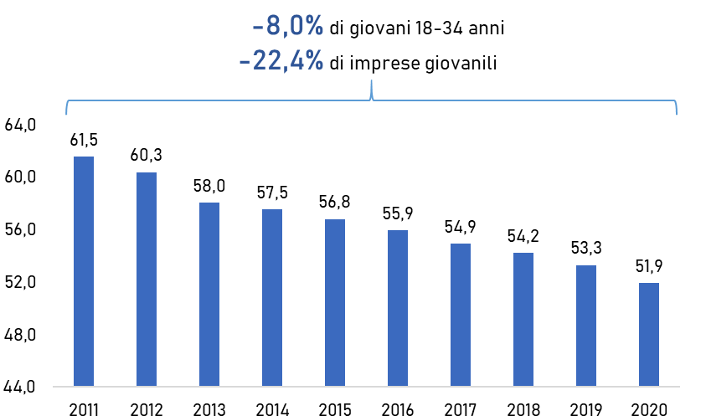
Fonte: elaborazioni su dati Unioncamere-Infocamere e Istat

L’accelerazione digitale delle imprese giovanili manifatturiere 5-499 addetti
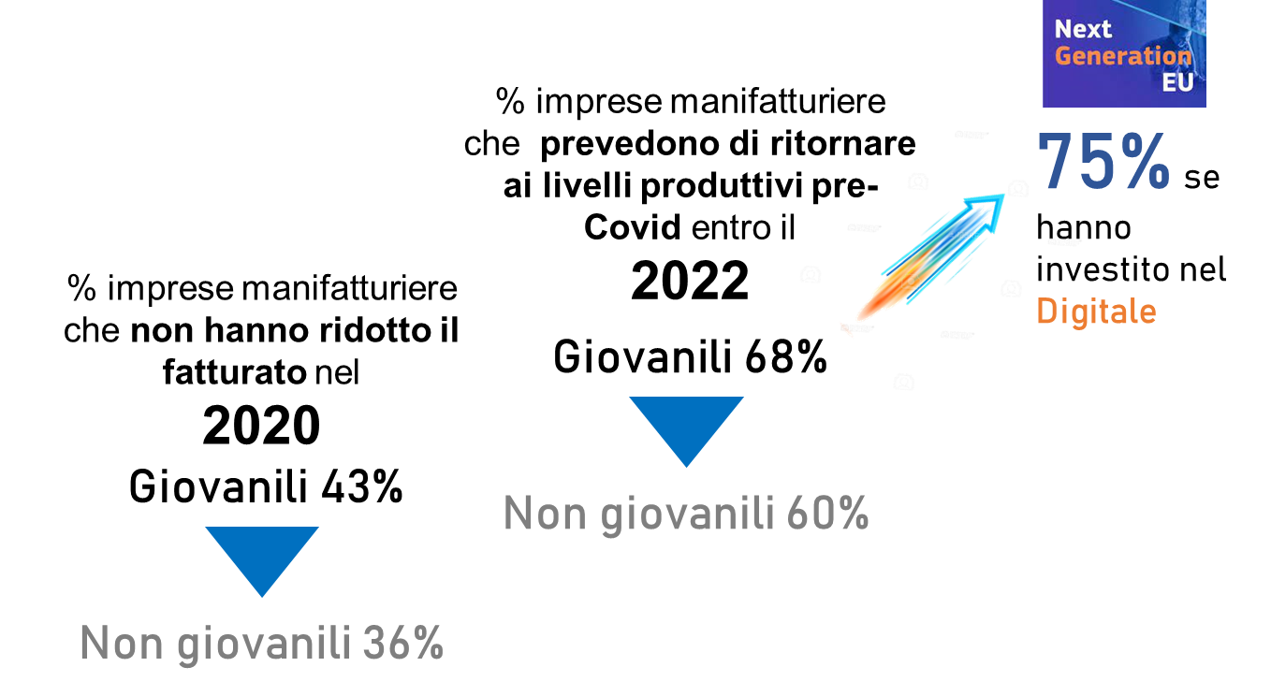
Fonte: elaborazioni su dati Centro Studi delle Camere di commercio Guglielmo Tagliacarne - Unioncamere

Tab. 1 - Imprese giovanili per regione
Valori assoluti e percentuali al 31 dicembre degli anni 2011 e 2020

Imprese registrate
Valori assoluti |  |  | Variazioni %
Regione | 31.12.2020 | 31.12.2011 | Var. assoluta  2020-2011 | Var. %  2020/2011 | Var. % media  annua
ABRUZZO | 12.668 | 17.838 | -5.170 | -29,0% | -2,9%
BASILICATA | 5.946 | 7.447 | -1.501 | -20,2% | -2,0%
CALABRIA | 22.691 | 30.117 | -7.426 | -24,7% | -2,5%
CAMPANIA | 73.421 | 83.002 | -9.581 | -11,5% | -1,2%
EMILIA ROMAGNA | 31.299 | 43.870 | -12.571 | -28,7% | -2,9%
FRIULI-VENEZIA GIULIA | 7.042 | 9.162 | -2.120 | -23,1% | -2,3%
LAZIO | 56.078 | 63.997 | -7.919 | -12,4% | -1,2%
LIGURIA | 12.724 | 16.059 | -3.335 | -20,8% | -2,1%
LOMBARDIA | 74.763 | 95.790 | -21.027 | -22,0% | -2,2%
MARCHE | 12.201 | 18.458 | -6.257 | -33,9% | -3,4%
MOLISE | 3.360 | 4.512 | -1.152 | -25,5% | -2,6%
PIEMONTE | 37.875 | 51.716 | -13.841 | -26,8% | -2,7%
PUGLIA | 39.851 | 53.866 | -14.015 | -26,0% | -2,6%
SARDEGNA | 15.114 | 20.021 | -4.907 | -24,5% | -2,5%
SICILIA | 53.049 | 68.952 | -15.903 | -23,1% | -2,3%
TOSCANA | 31.049 | 44.711 | -13.662 | -30,6% | -3,1%
TRENTINO - ALTO ADIGE | 9.478 | 9.594 | -116 | -1,2% | -0,1%
UMBRIA | 7.301 | 10.149 | -2.848 | -28,1% | -2,8%
VALLE D'AOSTA | 1.063 | 1.338 | -275 | -20,6% | -2,1%
VENETO | 34.186 | 46.827 | -12.641 | -27,0% | -2,7%
ITALIA | 541.159 | 697.426 | -156.267 | -22,4% | -2,2%
Fonte: InfoCamere-Unioncamere, Movimprese

Tab. 2 - Imprese giovanili per classi di addetti (*)
Valori assoluti e percentuali al 31 dicembre degli anni 2011 e2020
Classe di Addetti | Imprese registrate |  | % classe sul totale
 | 31.12.2020 | 31.12.2011 | 31.12.2020 | 31.12.2011
Fino a 5 addetti | 355.414 | 484.160 | 93,1% | 94,0%
6-9 addetti | 15.427 | 18.512 | 4,0% | 3,6%
10-49 | 10.408 | 11.516 | 2,7% | 2,2%
50-249 | 521 | 656 | 0,1% | 0,1%
oltre 250 | 39 | 24 | 0,0% | 0,0%
Totale | 381.809 | 514.868 | 100,0% | 100,0%
Fonte: InfoCamere-Unioncamere, Movimprese-INPS
(*) Il numero degli addetti è aggiornato al 30 settembre di ogni anno.

Tab. 3 - Imprese giovanili per natura giuridica
Valori assoluti e percentuali al 31 dicembre degli anni 2011 e2020

Imprese registrate

Natura giuridica 31.12.2020 31.12.2011 Var. assoluta
2020-2011
Var. % 2020/2011

IMPRESA INDIVIDUALE | 379.857 | 510.470 | -130.613 | -25,6%
SRL | 64.028 | 80.223 | -16.195 | -20,2%
SRL CON UNICO SOCIO | 3.123 | 12.917 | -9.794 | -75,8%
SRL SEMPLIFICATA (*) | 54.481 | 0 | 54.481 | -
SOCIETA' IN ACCOMANDITA SEMPLICE | 13.514 | 35.777 | -22.263 | -62,2%
SOCIETA' IN NOME COLLETTIVO | 12.615 | 38.502 | -25.887 | -67,2%
ALTRE FORME | 13.541 | 19.537 | -5.996 | -30,7%
TOTALE | 541.159 | 697.426 | -156.267 | -22,4%
Fonte: InfoCamere-Unioncamere,Movimprese
(*) Forma giuridica introdotta successivamente al 2011.

Tab. 4 - Imprese giovanili per natura giuridica
Valori assoluti e percentuali al 31 dicembre degli anni 2011 e2020
Settore Imprese
giovanili

% giovanili sul totale (2020)

Var. assoluta 2020-2011

Var. % 2020/2011

A Agricoltura, silvicoltura pesca | 56.305 | 7,7% | -5.298 | -8,6%
B Estrazione di minerali da cave e miniere | 54 | 1,3% | -58 | -51,8%
C Attività manifatturiere | 29.505 | 5,4% | -17.198 | -36,8%
D Fornitura di energia elettrica, gas, vapore e aria condiz... | 449 | 3,4% | 28 | 6,7%
E Fornitura di acqua; reti fognarie, attività di gestione d... | 611 | 5,2% | -60 | -8,9%
F Costruzioni | 65.044 | 7,8% | -69.878 | -51,8%
G Commercio all'ingrosso e al dettaglio; riparazione di aut... | 143.769 | 9,6% | -49.252 | -25,5%
H Trasporto e magazzinaggio | 10.629 | 6,4% | -3.529 | -24,9%
I Attività dei servizi di alloggio e di ristorazione | 58.797 | 12,7% | 515 | 0,9%
J Servizi di informazione e comunicazione | 12.246 | 8,7% | -2.032 | -14,2%
K Attività finanziarie e assicurative | 14.068 | 10,9% | -1.465 | -9,4%
L Attività immobiliari | 9.748 | 3,3% | -4.421 | -31,2%
M Attività professionali, scientifiche e tecniche | 17.907 | 8,0% | -463 | -2,5%
N Noleggio, agenzie di viaggio, servizi di supporto alle imp... | 25.523 | 12,1% | 3.132 | 14,0%
O Amministrazione pubblica e difesa; assicurazione sociale... | 1 | 0,7% | 1 | 0,0%
P Istruzione | 2.001 | 6,2% | 6 | 0,3%
Q Sanità e assistenza sociale | 2.857 | 6,3% | -272 | -8,7%
R Attività artistiche, sportive, di intrattenimento e diver... | 7.620 | 9,6% | -1.177 | -13,4%
S Altre attività di servizi | 34.446 | 13,9% | -1.852 | -5,1%
T Attività di famiglie e convivenze come datori di lavoro p... | 3 | 8,6% | 3 | 0,0%
U Organizzazioni ed organismi extraterritoriali | 0 | 0,0% | 0 | 0,0%
X Imprese non classificate | 49.576 | 12,3% | -2.997 | -5,7%
TOTALE SETTORI | 541.159 | 8,9% | -156.267 | -22,4%
Fonte: InfoCamere-Unioncamere,Movimprese

Tab. 5 - Imprese giovanili per provincia
Imprese registrate e % sul totale imprese in provincia al 31 dicembre 2020 e 2011
Provincia | Imprese  giovanili | % giovanili  sul totale | % giovanili  sul totale | Provincia | Imprese  giovanili | % giovanili  sul totale | % giovanili  sul totale
 |  | (2020) | (2011) |  |  | (2020) | (2011)
AGRIGENTO | 4.965 | 12,2% | 15,1% | MESSINA | 6.873 | 10,9% | 13,7%
ALESSANDRIA | 2.996 | 7,2% | 9,7% | MILANO | 27.412 | 7,3% | 8,1%
ANCONA | 3.205 | 7,2% | 10,4% | MODENA | 5.058 | 7,0% | 8,9%
AOSTA | 1.063 | 8,7% | 9,6% | MONZA E BRIANZA | 5.957 | 8,0% | 10,1%
AREZZO | 2.801 | 7,5% | 10,7% | NAPOLI | 37.634 | 12,3% | 14,7%
ASCOLI PICENO | 1.768 | 7,2% | 10,1% | NOVARA | 2.695 | 9,2% | 12,2%
ASTI | 1.972 | 8,5% | 10,2% | NUORO | 3.620 | 12,0% | 14,1%
AVELLINO | 4.935 | 11,1% | 13,9% | ORISTANO | 1.190 | 8,3% | 12,2%
BARI | 14.853 | 10,1% | 13,9% | PADOVA | 6.619 | 6,9% | 9,0%
BELLUNO | 1.199 | 7,9% | 9,3% | PALERMO | 11.922 | 12,1% | 15,3%
BENEVENTO | 3.859 | 10,9% | 13,5% | PARMA | 3.183 | 7,0% | 9,3%
BERGAMO | 8.058 | 8,6% | 11,6% | PAVIA | 3.907 | 8,4% | 11,5%
BIELLA | 1.162 | 6,7% | 9,8% | PERUGIA | 5.377 | 7,4% | 10,4%
BOLOGNA | 6.549 | 6,9% | 8,5% | PESARO E URBINO | 2.491 | 6,4% | 9,9%
BOLZANO | 4.787 | 8,0% | 8,1% | PESCARA | 3.386 | 9,1% | 11,6%
BRESCIA | 10.063 | 8,6% | 11,7% | PIACENZA | 1.998 | 6,9% | 9,6%
BRINDISI | 3.804 | 10,1% | 13,7% | PISA | 3.368 | 7,7% | 11,3%
CAGLIARI | 5.484 | 7,8% | 11,2% | PISTOIA | 2.551 | 7,8% | 11,4%
CALTANISSETTA | 2.719 | 10,7% | 15,6% | PORDENONE | 1.727 | 6,7% | 8,2%
CAMPOBASSO | 2.360 | 9,1% | 12,2% | POTENZA | 3.741 | 9,7% | 11,9%
CASERTA | 12.586 | 13,0% | 17,0% | PRATO | 3.030 | 9,1% | 14,1%
CATANIA | 11.970 | 11,5% | 15,6% | RAGUSA | 3.983 | 10,7% | 14,7%
CATANZARO | 4.228 | 12,3% | 16,6% | RAVENNA | 2.431 | 6,3% | 8,7%
CHIETI | 3.339 | 7,4% | 10,7% | REGGIO CALABRIA | 6.745 | 12,6% | 17,5%
COMO | 3.794 | 7,9% | 10,8% | REGGIO EMILIA | 4.411 | 8,2% | 11,3%
COSENZA | 7.400 | 10,8% | 15,5% | RIETI | 1.621 | 10,4% | 12,5%
CREMONA | 2.450 | 8,5% | 12,0% | RIMINI | 2.686 | 6,8% | 9,1%
CROTONE | 2.441 | 13,5% | 18,0% | ROMA | 40.212 | 8,1% | 9,7%
CUNEO | 5.880 | 8,9% | 10,5% | ROVIGO | 1.987 | 7,5% | 10,7%
ENNA | 1.894 | 12,6% | 19,1% | SALERNO | 14.407 | 12,0% | 14,5%
FERMO | 1.521 | 7,4% | 10,4% | SASSARI | 4.820 | 8,7% | 11,4%
FERRARA | 2.473 | 7,2% | 9,5% | SAVONA | 2.425 | 8,2% | 10,3%
FIRENZE | 7.969 | 7,4% | 9,9% | SIENA | 2.036 | 7,2% | 9,9%
FOGGIA | 7.700 | 10,6% | 13,4% | SIRACUSA | 3.881 | 9,9% | 13,5%
FORLI' - CESENA | 2.510 | 6,0% | 8,7% | SONDRIO | 1.314 | 9,1% | 10,8%
FROSINONE | 5.072 | 10,4% | 14,1% | TARANTO | 4.911 | 9,7% | 12,5%
GENOVA | 6.301 | 7,4% | 8,8% | TERAMO | 3.067 | 8,5% | 12,2%
GORIZIA | 743 | 7,5% | 9,1% | TERNI | 1.924 | 8,8% | 10,9%
GROSSETO | 2.031 | 7,0% | 9,2% | TORINO | 20.820 | 9,5% | 11,5%
IMPERIA | 2.166 | 8,4% | 10,3% | TRAPANI | 4.842 | 10,2% | 13,1%
ISERNIA | 1.000 | 10,7% | 14,2% | TRENTO | 4.691 | 9,3% | 9,4%
L'AQUILA | 2.876 | 9,6% | 13,1% | TREVISO | 5.909 | 6,8% | 8,4%
LA SPEZIA | 1.832 | 8,8% | 10,7% | TRIESTE | 1.227 | 7,6% | 8,0%
LATINA | 5.974 | 10,4% | 12,7% | UDINE | 3.345 | 6,8% | 8,4%
LECCE | 8.583 | 11,5% | 15,7% | VARESE | 5.493 | 8,2% | 10,6%
LECCO | 2.174 | 8,5% | 10,8% | VENEZIA | 5.528 | 7,2% | 8,8%
LIVORNO | 2.506 | 7,6% | 10,2% | VERBANIA | 1.015 | 8,0% | 10,7%
LODI | 1.421 | 8,6% | 12,5% | VERCELLI | 1.335 | 8,4% | 11,9%
LUCCA | 3.144 | 7,4% | 10,8% | VERONA | 7.441 | 7,7% | 10,4%
MACERATA | 3.216 | 8,5% | 11,1% | VIBO VALENTIA | 1.877 | 13,6% | 17,5%
MANTOVA | 2.720 | 7,0% | 10,4% | VICENZA | 5.503 | 6,8% | 9,1%
MASSA CARRARA | 1.613 | 7,2% | 11,0% | VITERBO | 3.199 | 8,4% | 11,6%
MATERA | 2.205 | 10,0% | 12,4% | ITALIA | 541.159 | 8,9% | 11,4%
Fonte: InfoCamere-Unioncamere,Movimprese

